Zajęcia dnia 09.04.2020

1. Posłuchajcie wiersza i odpowiedzcie na pytania. (proszę rodziców o przeczytanie wiersza)
„Śmigus – Dyngus” – Władysław Broniewski
Śmigus! Dyngus! Na uciechę
z kubła wodę lej ze śmiechem!
Jak nie kubła, to ze dzbana!
Śmigus, dyngus dziś od rana!
Staropolski to obyczaj,
żebyś wiedział i nie krzyczał,
gdy w Wielkanoc, w drugie święto,
będziesz kurtkę miał zmokniętą.

Pytania do wiersza:
- Co to jest śmigus – dyngus?
- Kiedy obchodzi się śmigus – dyngus?
- wypróbujcie wasze sprzęty do polewania, żeby były gotowe na śmigus – dyngus.
Wyjaśnienie jak rozumiany był ten zwyczaj dawniej.
Kiedyś były to dwa różne obyczaje wielkanocne. Jednym z nich był dyngus, który polegał na tym, że młodzież chodziła po domach i zbierała datki w postaci jajek, wędlin, ciast itp. Śmigus natomiast miał odmienny charakter i polegał na uderzeniu na szczęście rózgą wierzbową z baziami. Rózga ta była wcześniej święcona w Niedzielę Palmową.
Zabawa ruchowa – Śmigus-dyngus. Dzieci maszerują po obwodzie koła podczas recytacji przez mamę wiersza Władysława Broniewskiego Śmigus - dyngus. Na słowo: Śmigus – klaszczą w ręce, a na słowo: Dyngus – tupią.

Poproście mamę o odczytanie wyrazów i dopowiedzcie słowo do rymu - podpowiedzią są obrazki pod każdym wyrazem.
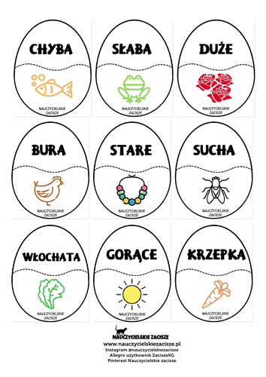

2. Wykonajcie ćwiczenia w kartach pracy s. 78, 79. Dla dzieci , które nie mają kart pracy ćwiczenie poniżej.
3. Nauczcie się trzeciej zwrotki piosenki Pisanki, kraszanki.
Życzę wam powodzenia i wesołej zabawy.
Małgorzata Cebula

